X-Talent Program项目论文
开题报告书

姓名 陈京晨 学号 202100401013
领域名称 电子信息
所在学院 未来技术学院
本科专业 物联网工程
研究方向 深度学习、医学影像分割
指导教师 杨涛 副教授

2025年 6 月 15 日

X-Talent Program项目论文开题工作指引

一、开题报告内容
1.选题的来源、研究的意义和价值；
2.国内外研究现状及水平（文献综述）；
3.论文研究的主要内容、拟解决的主要问题；
4.论文特色与创新、重点和难点；
5.论文拟采用的研究方法、手段或方案，研究计划的可行性分析；
6.目前已有的科研工作基础和已具备的科学研究条件；
7.论文总工作量（估计）以及预期达到的目标或结果；
8.论文写作进度安排及所需提供的条件、设备和经费来源。
二、X-Talent Program项目论文开题原则上采取“开题报告书 + 现场PPT汇报答辩”形式进行，由各领域组织评审，研究生院监督评审。所有申请开题的X-Talent Program学生打印纸质版开题报告书，经导师签署意见并同意开题后，在规定时间内提交至各领域负责老师处，并按时参加各领域组织的开题报告答辩会。
三、项目论文开题后，原则上不得擅自变更研究课题，若选题出现重大变动，需组织重新开题，并按程序重新报批。
四、《X-Talent Program项目论文开题报告书》（含开题报告、开题论证报告）填写内容必须属实，字迹端正清楚，每部分可加附页继续填写，由研究生院存档，各领域备份。

X-Talent Program项目论文开题报告

姓 名 | 陈京晨 | 领域 | 电子信息
研究方向 | 深度学习、医学影像分割
论文题目 | 基于ViT改进的医学影像分割方法研究
论文开始日期 | 2025年6月 | 预计完成日期 | 2027年6月
一、选题的来源、研究的理论意义或现实意义、学术价值或应用价值，选题的创新性，国内外研究现状及水平等。

（1）选题的来源与背景
随着人工智能与医学图像处理技术的不断进步，精确的多脏器自动分割已成为临床辅助诊断、手术导航和放疗计划制定等关键任务的核心支撑。然而，当前主流方法在处理复杂器官边界、多尺度病灶、成像噪声与模态差异时仍面临诸多挑战。特别是在应对小样本、低对比度与高异质性等典型医学图像问题时，模型往往难以兼顾分割精度与泛化能力。
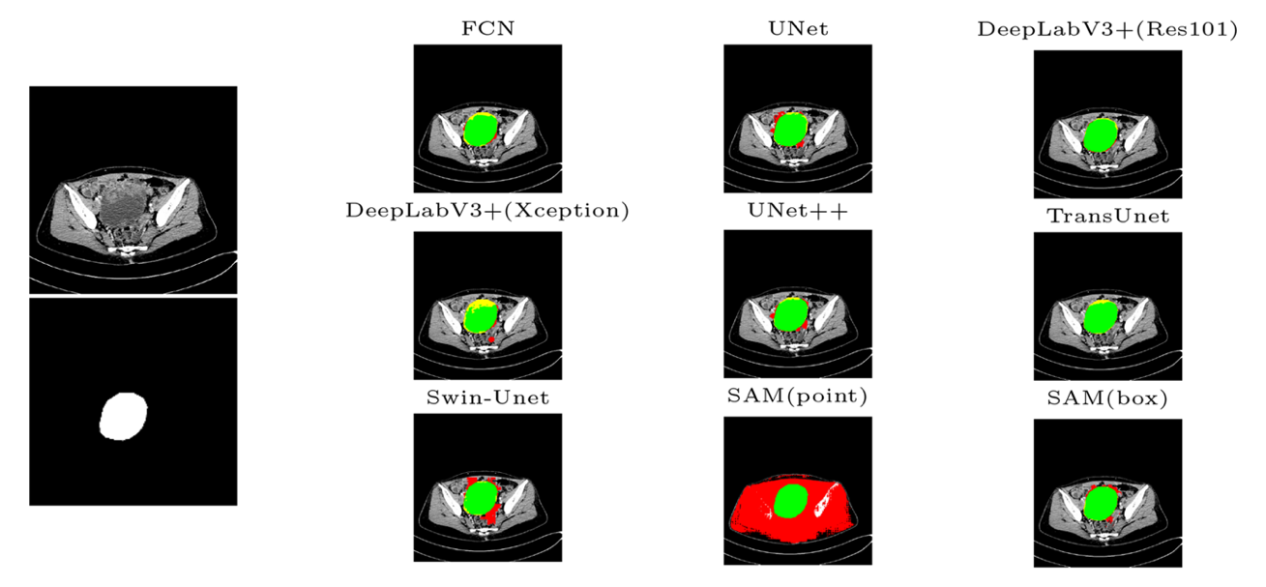
图1.1 卵巢肿瘤数据集分割着色结果^{[1]}

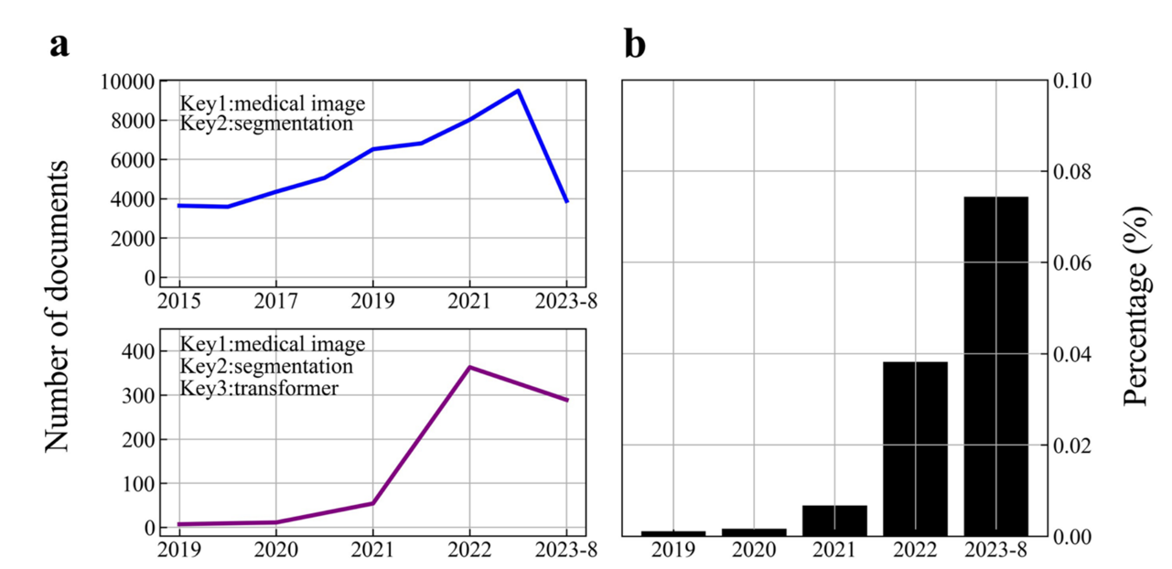
图1.2 使用Web of Science检索并统计分析文献。
a为两组关键词的文献数量统计。b为医学图像分割中Transformer相关文献的比例
本研究选题基于已有的HiFormer医学图像分割模型，结合当前前沿研究热点，如注意力机制优化、线性状态建模（Mamba）、结构感知提示器（Prompt Adapter）与不确定性量化等，在保持模型轻量化与实用性的同时，进一步提升其对复杂医学图像的表达能力与临床可用性，具有明确的工程实践需求与理论研究价值。

（2）研究的理论意义与现实意义
本研究在理论层面提出通过Transformer与Mamba的混合架构设计，拟解决长序列建模中的二次计算复杂度问题，为高效视觉表征提供新范式；引入KAN基函数重构注意力机制，计划从函数逼近理论层面增强模型对非线性医学特征的表达能力。同时，基于结构感知提示器与证据融合理论，拟建立弱监督分割的可靠性建模框架。

在现实应用层面，本研究针对标注数据稀缺的临床实际，开发小样本自适应分割方案；设计轻量化推理模块以适配边缘计算设备；此外， 通过不确定性量化与可视化解释机制，提升临床决策可信度。

（3）研究的学术价值与应用价值

本研究预期在学术与应用层面形成双重价值：

学术价值方面，拟通过融合Transformer与状态空间模型（Mamba），构建线性复杂度的混合架构，为长序列医学图像建模提供新范式；通过将KAN（Kolmogorov–Arnold Networks）非线性基函数引入注意力机制，计划从函数逼近理论层面增强特征表达的可解释性；此外，在多模态统一建模框架上的探索，将推动医学视觉表征理论的发展。

应用价值方面，研究成果拟服务于三类临床场景：① 多脏器CT分割中解决小器官（如胰腺、胆管）边界模糊问题；② MRI脑肿瘤分析中提升异质性病灶的识别鲁棒性；③ 超声影像分割中克服低对比度挑战

（4）选题的创新性
本研究旨在通过深度学习模型的协同创新，为医学影像分割技术带来突破。核心在于设计一种新型混合架构，巧妙地融合HiFormer的多尺度空间特征提取能力与Mamba序列建模的高效率，旨在显著降低模型计算复杂度的同时，维持高精度的分割性能。此外，研究将开发一种创新的KAN-Triplet复合注意力模块，利用Kolmogorov-Arnold网络（KAN）增强对复杂解剖结构的非线性建模能力，并通过可视化工具揭示其内部工作机制。
为进一步优化模型性能与临床实用性，本研究将引入一种基于证据融合的课程学习训练策略。该策略通过动态调整损失函数，引导模型从易到难，逐步聚焦于肿瘤浸润区等边界模糊、高不确定性的区域进行学习，以提升分割的可靠性。最后，为增强模型的透明度与可信度，研究将构建一个基于解剖学约束的可视化解释系统。该系统不仅能通过热力图展示模型的关注区域，还将结合水平集函数确保分割结果的解剖合理性，并以三维不确定性渲染图的形式为临床决策提供直观依据。这些创新环环相扣，共同致力于构建一个高效、精准且可解释的医学影像分割解决方案。

（5）国内外研究现状与水平对比
a) 国外研究现状
在国外，医学图像分割模型的发展已经历了多个阶段。自2015年UNet提出以来，基于编码器-解码器结构的模型成为主流，诸如UNet++, Attention-UNet等都在精度上有所提升。
近年来，Transformer结构因其在长距离依赖建模方面的优势，被引入图像领域。自ViT提出以来，TransUNet、Swin-UNet等将自注意力机制应用于医学图像，取得了较优结果。其中，MIT提出的Mamba模型突破了Transformer在长序列建模中的效率瓶颈，其线性状态空间建模方法在处理长序列数据时展现出更优的计算效率。
此外，2023年提出的KAN（Kolmogorov–Arnold Network）以函数逼近理论为基础，为神经网络的可解释性提供了新视角，成为深度学习理论研究的新热点。
在可解释性方面，国外学者尝试引入不确定性建模方法（如MC-Dropout, Evidential Deep Learning），使得分割结果不再是单值预测，而是可度量可信度的概率分布。
b) 国内研究现状
我国在医学影像智能分析领域起步稍晚，但近年来发展迅速，华中科技大学、清华大学、中山大学等高校与医院合作推出了一系列医学图像处理平台。例如华科的Medformer、多模态影像处理平台MedSAM均在国内外引发较大反响。
在跨模态迁移、轻量化建模方面，国内已有学者尝试将Prompt Learning、Adapter机制引入医学图像任务中，但大多数停留在自然语言处理启发层面，尚未形成完整的结构感知机制与理论体系。
综上所述，虽然当前国内外在ViT改进方向取得了较多研究成果，但从效率、解释性、跨模态泛化能力、不确定性建模等方面来看，尚存在明显短板。因此，开展本课题研究具有填补理论空白与工程缺口的现实意义。同时，国内外研究动态显示，Medical Image Analysis、IEEE Transactions on Medical Imaging等期刊将跨模态融合、弱监督学习及轻量化可解释结构视为前沿。国内研究虽进展迅速，但在可解释性驱动的底层创新与大模型高效适配策略上仍需深入探索。本研究通过架构创新、适配技术、模块优化与不确定性建模的系统性设计，旨在为医学图像分割领域贡献兼具理论深度与应用价值的前瞻性成果。

二、论文研究的主要内容及拟解决的主要问题，特色与创新、重点和难点，拟采用的研究方法、手段或方案，研究计划与可行性分析。

（1）研究的主要内容

本研究旨在构建一种高精度、强泛化能力且具良好可解释性的医学图像分割模型，以HiFormer架构为基础，整合Mamba序列建模、结构感知注意力模块及不确定性建模组件，探索综合性医学图像分析体系，并通过Prompt Adapter机制提升模型对多模态、多场景临床需求的适应性。
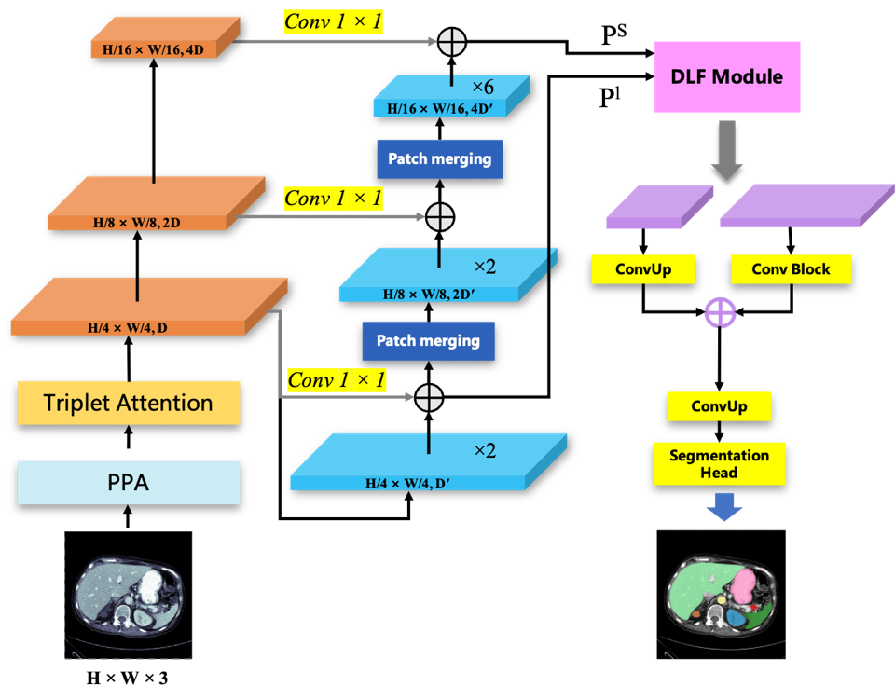
图2.1所提HiFormer的概述

研究聚焦多尺度医学图像的高效特征表示与深度建模。架构层面，拟将Mamba的线性复杂度序列建模融入HiFormer多尺度结构，优化计算效率与长距离上下文依赖捕获能力。在特征提取方面，计划设计融合Triplet Attention跨维度交互与Kolmogorov-Arnold网络（KAN）非线性拟合的结构感知注意力机制，以提升复杂解剖结构捕捉精度并增强特征表达可解释性。

为推动临床应用转化，本研究将攻克两项技术挑战。其一，设计高效Prompt Adapter机制，解决跨模态、跨领域数据引起的性能下降，提升模型泛化与迁移能力。其二，深度集成不确定性估计模块，输出具临床参考价值的分割可信度图，并通过训练策略优化，增强模型在边界模糊、低信噪比等复杂场景下的鲁棒性。

为验证研究构想的有效性，将在多个公开医学图像分割数据集上执行严格实验，全面评估模型性能。评估涵盖Dice系数、Hausdorff距离等精度指标，重点考察跨中心、跨模态场景下的泛化稳定性及可解释性，为模型临床部署提供实证支持。

（2）拟解决的主要问题
本研究致力于解决医学图像分割领域若干关键科学问题，重点突破现有方法在计算效率、结构建模、任务适应性和可解释性等方面的技术瓶颈。针对模型全局建模能力与计算效率的平衡问题，创新性地采用Mamba模块部分替代传统Transformer注意力结构，实现了线性复杂度下的高效长序列建模。在复杂解剖结构特征提取方面，通过设计结构感知的Triplet Attention机制并融合KAN非线性映射，显著提升了模型对多器官交互关系和小病灶边界的建模能力。
表2.1 问题、挑战与解决路径
问题类型 | 技术挑战 | 解决路径
计算效率 | 全局建模与计算资源矛盾 | Mamba替代部分Transformer层
结构建模 | 小器官边界模糊 | KAN增强型Triplet注意力机制
任务迁移 | 跨模态泛化能力不足 | 拓扑约束的Prompt微调策略
结果可信度 | 缺乏量化评估工具 | 证据理论融合的置信度估计

（3）论文的特色与创新

本研究聚焦医学图像智能分析领域，拟从网络架构、学习策略及训练机制三大维度展开系统性创新探索，旨在构建具有高效性、高可靠性与强泛化能力的医学图像分割解决方案。

在架构创新维度，本研究计划深度融合Vision Transformer（ViT）的空间特征建模优势与Mamba的状态空间建模机制，设计Hybrid-MambaFormer网络架构。通过该架构的构建，预期在保持低计算复杂度的基础上，实现对医学图像空间与时间维度依赖关系的高效联合建模，显著提升模型对动态医学影像序列的特征捕捉能力。同时，拟将KAN函数逼近模型引入分割网络核心模块，利用其强大的非线性映射特性，增强模型对复杂医学图像特征的表征精度与泛化能力。
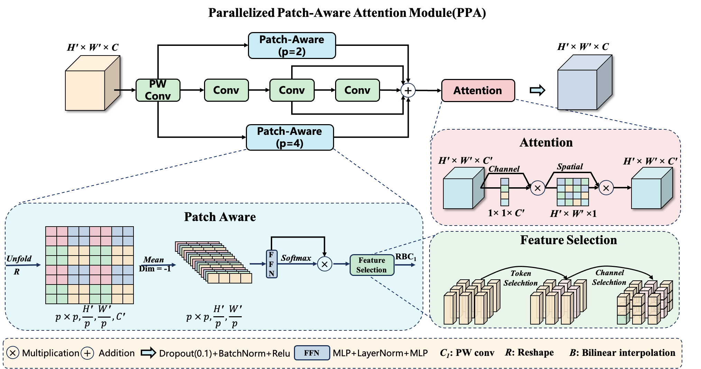
图2.2并行化补丁感知注意力模块（PPA）的详细结构。该模块主要由两个部分组成：多分支融合和注意力机制。多分支融合部分包括补丁感知卷积和拼接卷积。补丁感知中的“p”参数设置为2和4，分别代表局部和全局分支
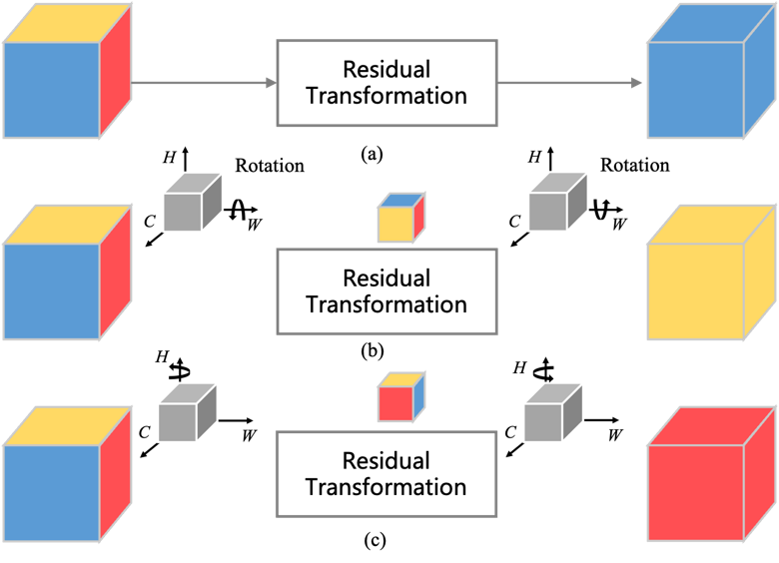
图2.3 三分支三元组注意力的抽象表示，捕捉跨维度交互。给定输入张量，三元组注意力通过旋转输入张量并进行残差变换，从而捕捉维度之间的依赖关系

在学习机制优化方面，拟提出结构感知Prompt Adapter技术，针对传统迁移学习方法在医学图像跨任务应用中的局限性，通过引导网络从特定解剖结构中学习显式迁移路径，实现模型在不同医学图像分析任务间的快速适配与性能优化。此外，计划开发基于证据理论的不确定性估计方法，通过量化模型预测结果的不确定性，赋予模型“自知之明”能力，生成具备临床决策价值的可信度评估，有效提升模型输出在医疗场景中的可靠性与可解释性。

在训练与可信建模层面，拟构建联合优化框架，将结构感知Prompt Adapter与基于证据理论的不确定性估计策略有机整合，实现模型分割性能与预测可信度的协同提升。同时，研究还将开发可视化解释系统，通过直观呈现模型决策过程中的关键特征与不确定性分布，为临床医生提供科学、可靠的诊断辅助依据，推动人工智能技术在医学影像分析领域的可信应用与深度发展。这些创新性设计将形成完整的医学图像智能分析技术体系，实现算法性能与临床可信度的双重突破。

（4）研究的重点与难点

本论文聚焦三大重点内容：其一，深入开展网络结构设计与子模块融合研究，探索各组件协同优化路径；其二，着力实现可解释性机制并完成可视化呈现，增强模型决策透明度；其三，精心设计多模态实验并评估模型泛化能力，提升实际应用价值。

然而，研究面临诸多技术挑战：在模块融合方面，需解决 KAN 网络与不确定性理论融入注意力机制时的适配问题，平衡复杂度与计算效率，避免训练不稳定和过拟合；在架构协同上，需协调 ViT 与 Mamba 在空间、时序建模的优势，妥善处理数据交互与参数共享；在理论转化环节，需将 KAN 理论高效应用于分割网络，合理调整结构参数；在不确定性估计领域，需通过证据理论实现精准的证据分配与融合，确保模型在复杂场景下 “自知之明” 能力的可靠性。

（5）拟采用的研究方法、手段或技术方案

在研究方法上，本研究将采用模块化设计思路，逐步引入 Mamba、KAN、Prompt 等核心模块完成模型设计；通过与 UNet、TransUNet、HiFormer 等主流模型进行性能对比，验证所提模型的有效性与优越性；同时利用 CAM 热力图、不确定性分布图等手段对模型进行可视化分析，增强其可解释性；最后通过开展消融实验，逐步剥离子模块，系统性探究各模块对模型性能的贡献，确保研究结论的科学性与严谨性。

（6）研究计划与可行性分析
本研究将遵循分阶段、递进式的研究路线，确保医学图像分割创新研究的系统性与科学性。研究周期规划为18个月，各阶段紧密衔接、层层深入。
在研究初期（1 - 3个月），将全面开展领域内前沿文献的系统性梳理，深入剖析 HiFormer 架构特性，结合医学图像数据特点，搭建基础分割模型框架，完成数据集的收集、预处理及标注优化，为后续研究奠定坚实的理论与数据基础。中期阶段（4-6 个月），将聚焦 Mamba 模块与 Prompt 机制的引入，基于前期构建的框架，探索 Hybrid MambaFormer 混合架构的设计与初步实现，通过理论分析与小规模实验验证架构的可行性与性能潜力。
研究推进至7 - 9个月，将着重开展 Triplet Attention 与 KAN 模块的融合研究，通过严谨设计的消融实验与对比实验，系统性验证各组件对模型性能提升的贡献度，实现核心模块的性能优化与参数调优。在 10-12 个月的深化研究阶段，将围绕不确定性建模与可解释性输出机制展开攻关，构建完整的可信医学图像分割系统，完善实验设计与评估体系，确保模型性能的全面验证与优化。
在研究后期（13 - 15个月），将系统整理实验数据，深入分析研究成果，撰写高质量学术论文，力争在 JCR 二区及以上期刊发表，形成具有创新性与影响力的理论成果。最后3个月（16 - 18个月），将专注于论文的修改完善、补充实验验证及答辩材料准备，确保研究成果的学术严谨性与创新性得以充分展现。
本研究具备可行性基础。研究团队在深度学习模型架构、医学图像处理领域积累了丰富的技术经验，熟练掌握 HiFormer 架构及注意力机制的核心原理与实现技术，具备独立开展模型创新与优化的能力。同时，Mamba、KAN、Prompt 等关键技术均有成熟的开源实现与研究成果可供参考，可有效降低技术实现门槛。团队在医学图像数据集管理、模型评估指标应用方面经验丰富，能够保障研究数据的可靠性与实验评估的科学性。此外，充足的 GPU 算力资源、专业的学术指导团队及完善的实验设备，为研究计划的顺利推进提供了全方位保障，确保研究目标得以高质量实现。

三、已有的研究或实验实践基础、已具备的研究或实验实践条件（包括文献资料及主要实验仪器设备准备情况等），对其它单位的协作要求；论文总工作量（估计），论文初稿的进度及预期目标或结果。
（1）已有的研究或实验实践基础
本课题已建立较为完备的研究基础和技术储备，为后续研究工作的深入开展提供了有力支撑。在理论和技术积累方面，课题组长期致力于医学图像处理、深度学习架构优化及Transformer模型改进等研究方向，形成了系统的理论体系和丰富的项目经验。研究者在毕业设计阶段已成功开发基于ViT的医学图像分割改进方案（HiFormer结合Triplet Attention与PPA模块），该方案在多个公开数据集上展现出良好的分割性能，积累了宝贵的算法实现与参数优化经验。
表3.1 模型参数的比较
Methods | # Params(M) | DSC ↑ | HD ↓
TransUnet | 105.28 | 77.48 | 31.69
Swin-Unet | 27.17 | 79.13 | 21.55
LeVit-Unet | 52.17 | 78.53 | 16.84
DeepLabv3+ (CNN) | 59.50 | 77.63 | 39.95
HiFormer | 25.51 | 78.52 | 18.56
HF+PAA | 25.51 | 79.41 | 20.07
HF+TA | 25.51 | 79.64 | 14.74
HF+TA+PPA | 25.51 | 79.73 | 20.25
在技术实现层面，已完成HiFormer模型的代码复现工作，并成功将Triplet Attention机制集成至模型中完成验证。研究团队已具备基于PyTorch框架开展分割网络设计、模型训练、性能评估及结果可视化的全流程开发能力。文献调研工作已系统覆盖医学图像分割领域的多个关键技术方向，包括Transformer架构、各类注意力机制（Self-Attention、Triplet Attention、KAN）、Mamba序列建模方法、Prompt适配技术以及不确定性建模等。通过对Medical SAM、VISTA3D、U-KAN等前沿文献的深入分析与比较研究，为本课题的技术路线选择和创新点设计提供了充分的理论依据和技术参考。这些前期积累为项目的顺利实施奠定了坚实基础。
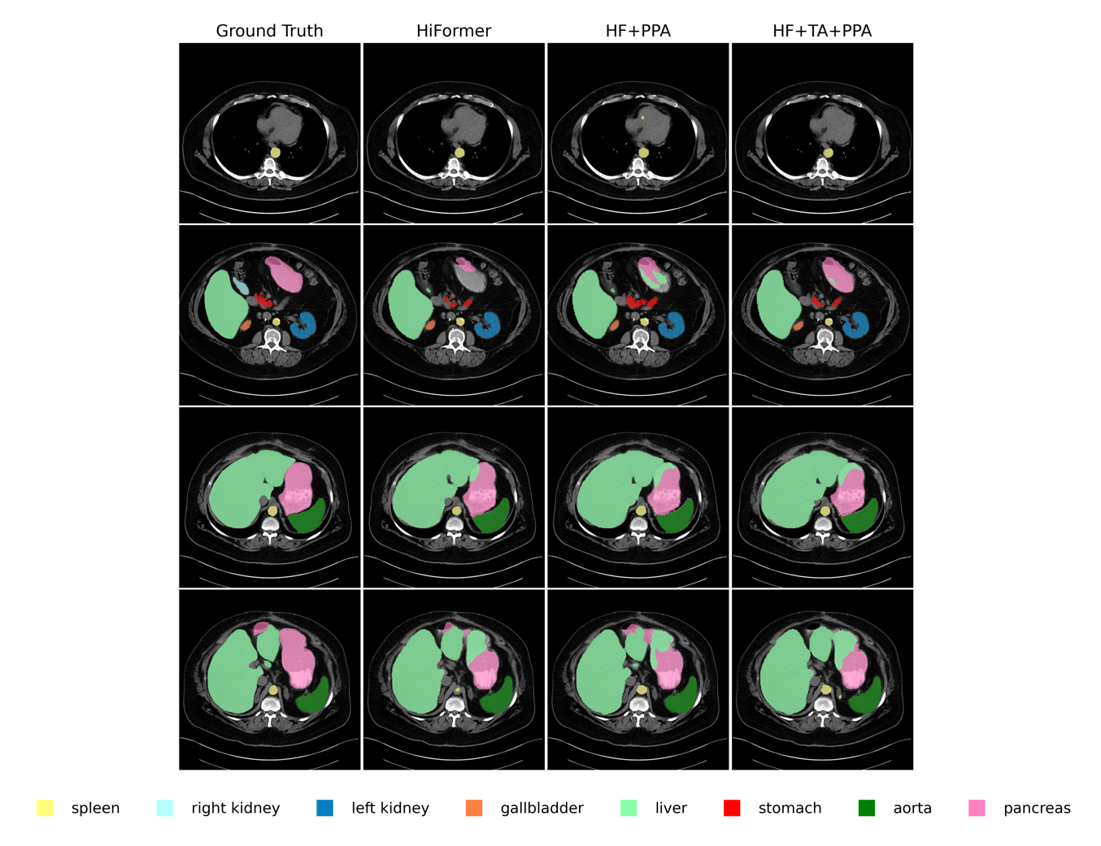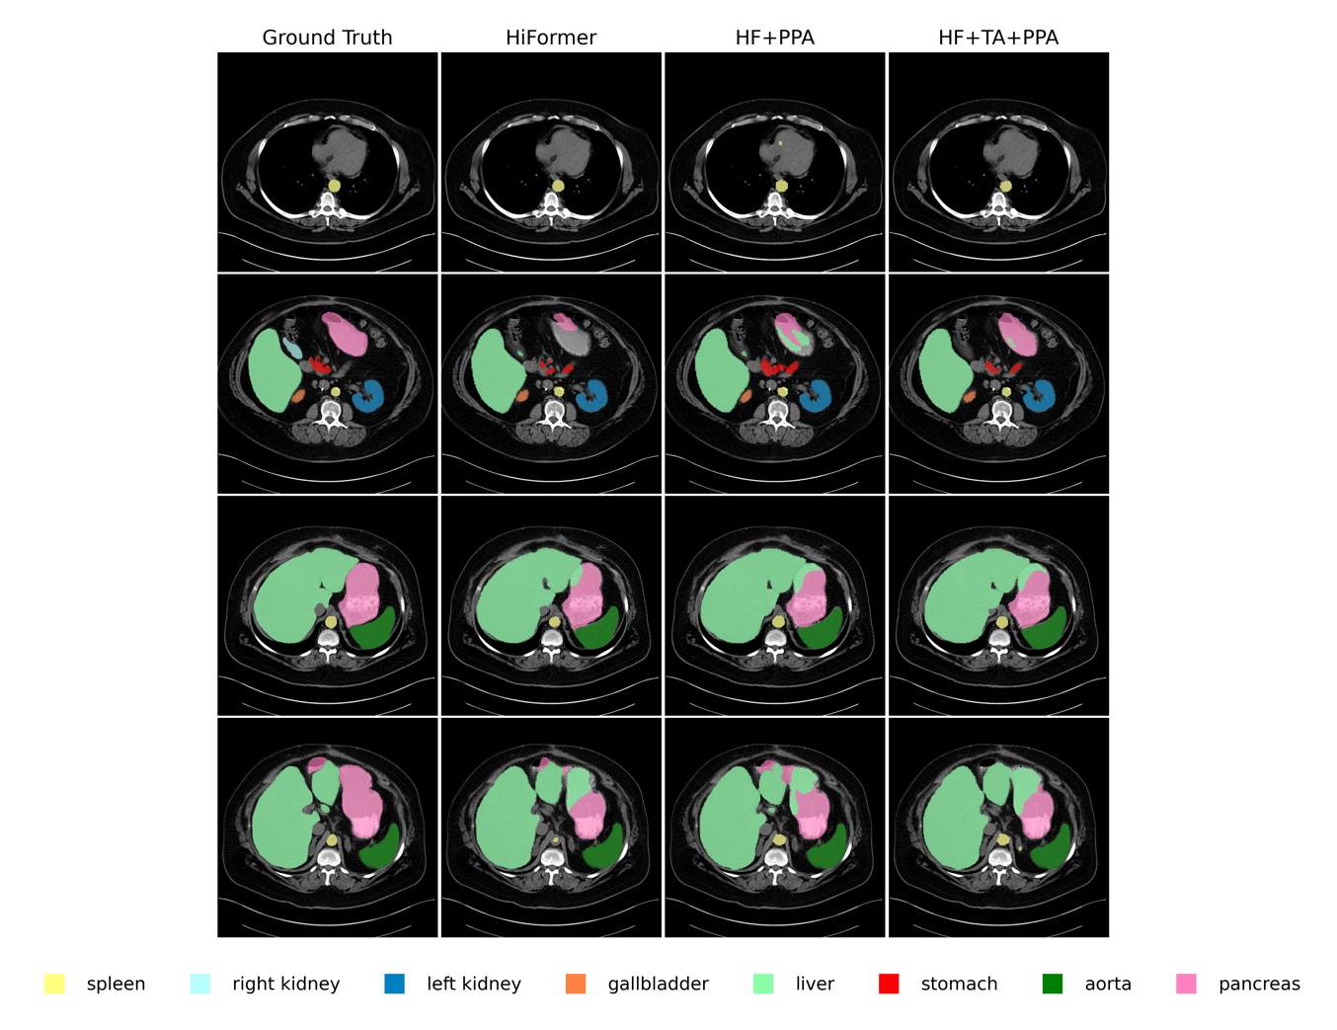

图5.1在Synapse数据集上使用所提方法的分割结果
（2）已具备的研究或实验实践条件
本研究具备完善的硬件设备与软件环境支持。实验平台配置了NVIDIA Tesla V100（GV100GL，32GB显存）高性能计算服务器，能够高效处理大规模3D医学影像数据。同时，AutoDL等云GPU资源为远程并行实验提供了灵活的计算支持，充分满足大模型训练及多模型比较实验的计算需求。
数据资源方面，研究已开始整合主流公开医学图像分割数据集，包括Synapse多器官CT、ACDC心脏MRI、BraTS脑肿瘤MRI以及CHAOS肝脏分割等，涵盖多种成像模态。同时，预先开发的预处理与数据增强脚本库可显著提升实验效率，为研究工作的顺利开展奠定了数据基础。
（3）对其它单位的协作要求
本研究当前阶段的工作主要由研究者自主完成，暂不需要外部单位的协作支持。在研究推进过程中，特别是在后续临床数据测试与成果转化阶段，将考虑引入以下专业支持：医学影像专家协助进行模型输出的解释性分析，医院放射科提供真实临床病例数据用于模型验证，以及通过校内联合实验室或合作医院等渠道获取真实世界数据验证平台。目前研究已具备独立开展所需的全部技术条件和资源保障，能够自主完成既定的研究任务和目标。
（4）论文总工作量估计
本研究计划在两年周期内系统开展医学图像分割模型的创新性研究，预计投入的总工作量将合理分布于各个关键研究环节。在前期准备阶段，约15%的工作量将用于文献调研与方案设计，包括对近200篇相关文献的系统性研读与分析，以及改进架构的理论构建。模型开发阶段将占据25%的工作量，重点完成3-4个核心模块（包括Mamba序列建模、Prompt Adapter、Triplet Attention及KAN非线性映射）的设计与实现。
实验验证环节将投入35%的工作量，其中20%用于多数据集（4-5个公开数据集）的预处理与模型训练，支持2D与3D多模态医学图像处理；另外15%用于系统的消融实验与对比分析，与当前主流分割方法进行全面的性能比较与精度评估。模型可解释性研究约占总工作量的10%，重点开发可信度评估与attention可视化等解释性输出功能。最后15%的工作量将用于学术成果凝练，包括中英文论文撰写及按照期刊标准准备投稿材料，确保研究成果的规范呈现与有效传播。
（5）论文初稿进度及预期目标或结果
本研究已取得阶段性进展，目前已完成开题报告撰写工作，并成功搭建了基于HiFormer的基础模型架构。在模型改进方面，初步实现了Triplet Attention、PPA模块的融合，在Synapse数据集上的测试已显示出性能提升的积极效果。同时，针对Mamba模块与Prompt机制的代码调研与部分实现工作也已顺利完成。
本研究旨在开发一种新型医学图像分割模型，该模型将兼具结构感知能力、轻量化特性和跨模态适应性等优势。通过系统性的实验验证，计划在至少两个主流公开数据集上实现性能超越现有方法的目标。研究将重点开发可解释性可视化模块，包括注意力热力图和不确定性图等输出形式，并对这些结果进行专业的医学分析解读。
在学术成果方面，计划将研究成果整理成文，投稿至Medical Image Analysis、Computer Methods and Programs in Biomedicine或Computers in Biology and Medicine等SCI期刊。为确保研究的可重复性和后续应用价值，将完整保存模型代码及实验记录，为后续医学AI工程转化和深入研究奠定基础。

四、主要的参考文献
[1] He Y, Guo P, Tang Y, et al. VISTA3D: A unified segmentation foundation model for 3D medical imaging[C]. Proceedings of the Computer Vision and Pattern Recognition Conference, 2025: 20863-20873.
[2] Huang L, Ruan S, Decazes P, et al. Deep evidential fusion with uncertainty quantification and reliability learning for multimodal medical image segmentation[J]. Information Fusion, 2025, 113: 102648.
[3] Li G, Huang Q, Wang W, et al. Selective and multi-scale fusion Mamba for medical image segmentation[J]. Expert Systems with Applications, 2025, 261: 125518.
[4] Munia A A, Abdar M, Hasan M, et al. Attention-guided hierarchical fusion U-Net for uncertainty-driven medical image segmentation[J]. Information Fusion, 2025, 115: 102719.
[5] Wu J, Wang Z, Hong M, et al. Medical sam adapter: Adapting segment anything model for medical image segmentation[J]. Medical image analysis, 2025, 102: 103547.
[6] Zhang J, Chen X, Yang B, et al. Advances in attention mechanisms for medical image segmentation[J]. Computer Science Review, 2025, 56: 100721.
[7] Misra D, Nalamada T, Arasanipalai A U, et al. Rotate to attend: Convolutional triplet attention module[C]. Proceedings of the IEEE/CVF winter conference on applications of computer vision, 2021: 3139-3148.
[8] Vaswani A, Shazeer N, Parmar N, et al. Attention is all you need[J]. Advances in neural information processing systems, 2017, 30.
[9] Xu S, Zheng S, Xu W, et al. Hcf-net: Hierarchical context fusion network for infrared small object detection[C]. 2024 IEEE International Conference on Multimedia and Expo (ICME), 2024: 1-6.
[10] Heidari M, Kazerouni A, Soltany M, et al. Hiformer: Hierarchical multi-scale representations using transformers for medical image segmentation[C]. Proceedings of the IEEE/CVF winter conference on applications of computer vision, 2023: 6202-6212.

五、指导教师意见：
（请明确该项目论文的选题是否坚持理论联系实际的原则，选题来源于怎样的实践或具有怎样的专业领域实际背景，并对拟研究内容及研究方法、手段和可行性等给出具体意见）

指导教师（签名）： 年 月 日
六、领域评审意见：
（请结合该项目论文的选题是否来源于实践或具有专业领域实际背景，拟研究的内容及研究方法、手段和可行性，以及预期研究结果的创造性或实际应用价值等给出总体意见）

评审结果： 项目论文开题是否通过？ 是（ ） 否 （ ）

领域负责人（签名）： （研究生院公章）
年 月 日

